INDICAÇÃO Nº 5861/2017

Sugere ao Poder Executivo Municipal que verifique a possibilidade de reinstalar o bebedouro na Academia ao ar livre da Praça Augusto Toledo no Jd. São Francisco. (Foto anexa) (L)

Excelentíssimo Senhor Prefeito Municipal,

Nos termos do Art. 108 do Regimento Interno desta Casa de Leis, dirijo-me a Vossa Excelência para sugerir ao setor competente que verifique a possibilidade de reinstalar o bebedouro na Academia ao ar livre da Praça Augusto Toledo no Jd. São Francisco.

Justificativa:

Fomos procurados por munícipes, solicitando essa providencia, pois na praça havia um bebedouro e foi retirado para manutenção, usuários e praticantes de esportes solicitam a reinstalação do mesmo.

Plenário “Dr. Tancredo Neves”, em 12 de Julho de 2017.

José Luís Fornasari

“Joi Fornasari”

Solidariedade

- Vereador -

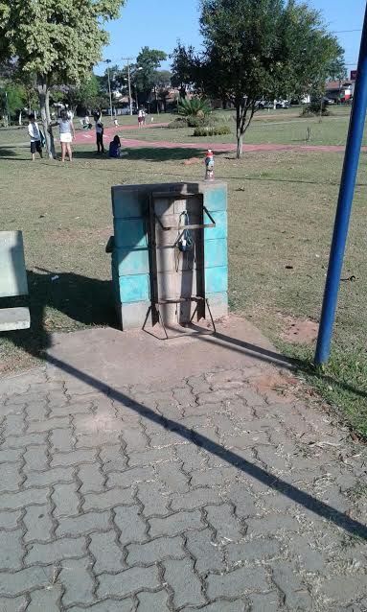

Sugere ao Poder Executivo Municipal que verifique a possibilidade de reinstalar o bebedouro na Academia ao ar livre da Praça Augusto Toledo no Jd. São Francisco.

